•

1. Identifica características de la Fundación San Mateo y cuál es su trayectoria

“La Fundación Universitaria San Mateo, asume la educación superior como un proceso permanente de desarrollo de las potencialidades del ser humano de forma integral y como un medio de creación, renovación, apropiación y transformación del conocimiento al servicio del desarrollo económico, social, científico y cultural del país, dándose la posibilidad de ejecutar proyectos sociales relacionados con las áreas de formación que desarrolla, con las tecnologías de la información y la comunicación (TIC) y afines y demás sectores de la economía, a través de la participación en procesos de contratación públicos y privados, acordes con los propósitos, objetivos y fines de la Institución” (tomado del P.E.I.)”

La Fundación Universitaria San Mateo, da inicio en 1985 como FEXADE, en 1989 es aprobado por el ICFES.

EN 2005 cambia de nombre a Fundación Universitaria San Mateo,

En el 2005 se aprueba por ministerio los programas por siclos propedéuticos y en el 2012 se aprueban los programas virtuales y en el 2017 se aprueba el programa profesional en modalidad virtual de Gastronomía

2. Determina la misión y visión institucional

**Misión**

“Somos una Institución de Educación Superior que con su servicio educativo y compromiso social contribuye con la formación integral de la persona; a través de su modelo educativo y en articulación con el sector productivo promueve la intervención activa del estudiante y del egresado en el desarrollo económico, social y cultural de su entorno.”

**Visión**

“En el año 2021 la Fundación Universitaria San Mateo será una institución de educación superior reconocida a nivel nacional y con proyección internacional, por:

1. Contar con un modelo educativo que garantice programas de formación pertinentes y acreditados en alta calidad.
2. Reafirmar el compromiso social con inclusión.

Aportar al desarrollo económico, social y cultural del entorno de la comunidad educativa; y a la eficiencia y sostenibilidad institucional mediante la innovación y desarrollo tecnológico.”

1. Conoce el modelo de formación de la institución

El modelo de formación de la institución, esta soportados en el aprendizaje por experiencia, la formación por competencias, el aprendizaje por proyectos. Donde es posible tener programas de formación terminales o por ciclos propedéuticos. Para los que cursan virtual se basa en la implementación de las Tecnologías de la información y la comunicación TIC.

Se utiliza como modelo pedagógico la modalidad de elearning, donde el aprendizaje se da por canales electrónicos.

El modelo es de tipo constructivista como experiencial, colaborativo y centrado en el estudiante.

Nuestro plan de estudio esta conformado por módulos de formación, por cada semestre son 4. Donde hay disciplinas diferentes y pueden tener 2, 3 o 4 créditos.

Los créditos son el tiempo de trabajo académico del estudiante, y equivalen a 48 hora, su distribución es así:

Trabajo Independiente (HTI)

Trabajo Colaborativo (HTC)

Trabajo Tutorial (HTT)

Esta información la encontramos al principio de los módulos.

**Plan de Estudio**

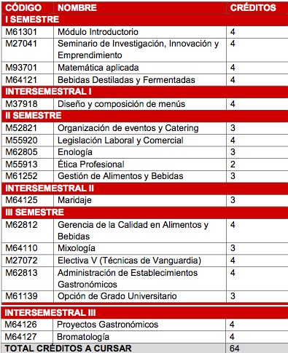

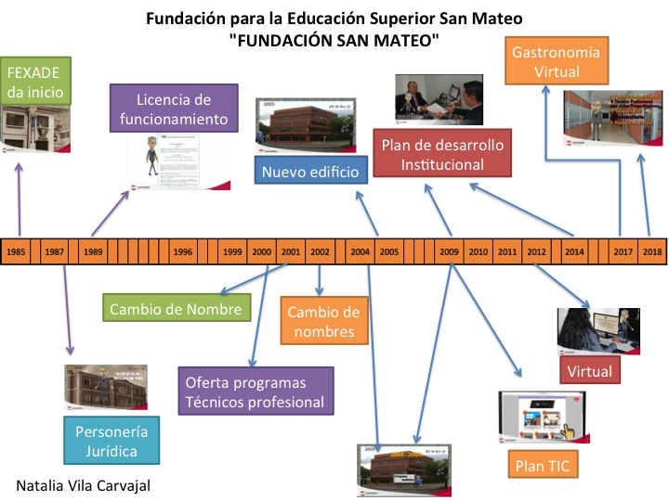

**Bibliografía**

[**http://sanmateo.edu.co/sanmateo.html**](http://sanmateo.edu.co/sanmateo.html) **( Misión y Visión institucional)**

[**http://sanmateo.edu.co/documentos/P.E.I-2016.pdf**](http://sanmateo.edu.co/documentos/P.E.I-2016.pdf) **(P.E.I.)**